使用Junit3或Junit4对白盒测试上ppt上的下面例子程序进行测试。
if (A > 1 && B == 0)
X = X/A;
if (A == 2 || X > 1)
X = X + 1;
要求：
（1）编写多个测试方法，需要包括语句覆盖，分支覆盖，条件覆盖，分支-条件覆盖和语句覆盖；
(2) 编写一个测试套装文件，将以上测试测试方法装进去，统一执行。
构建例子程序如下：
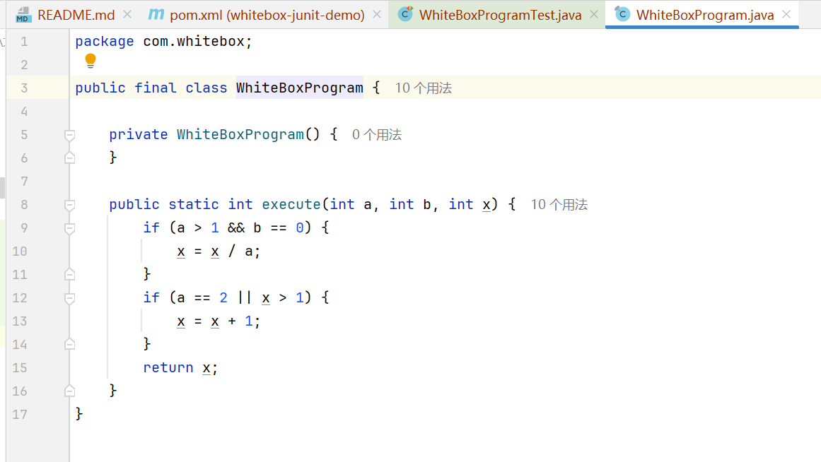
（1）创建测试文件WhiteBoxProgramTest.java
编写四种测试用例
- testStatementCoverage_onePathExecutesBothStatements：语句覆盖
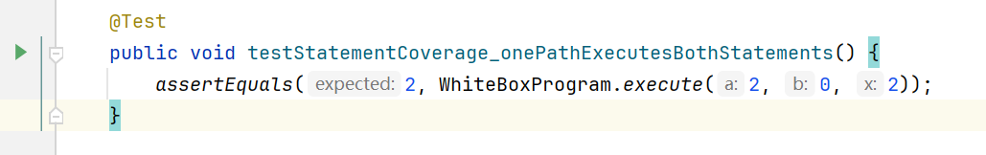
- testBranchCoverage_trueAndFalseBranches：分支覆盖
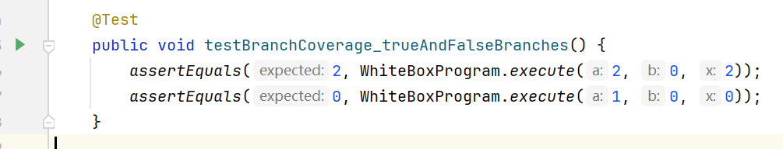
- testConditionCoverage_allAtomicConditionsTrueAndFalse：条件覆盖
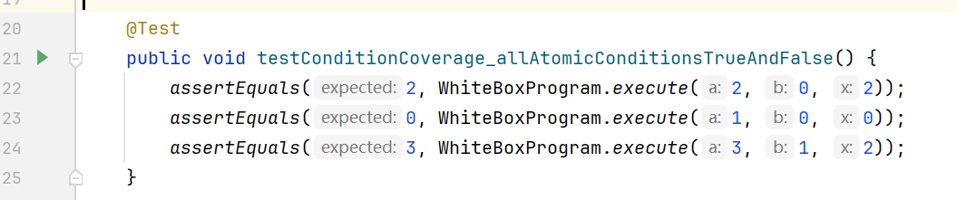
- testBranchConditionCoverage_allBranchesAndConditions：分支-条件覆盖
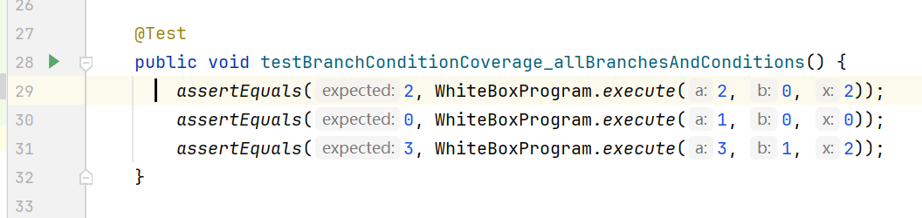
- testAdditionalStatementCoverage_secondPathAlsoExecutesStatement：补充的语句覆盖路径
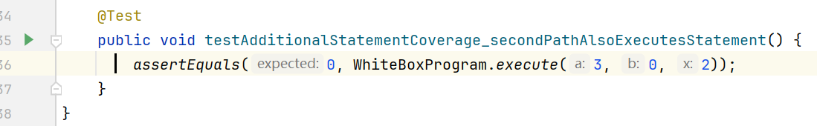
（2）测试套装文件为 src/test/java/com/whitebox/WhiteBoxTestSuite.java，统一执行 WhiteBoxProgramTest 中的所有测试方法。
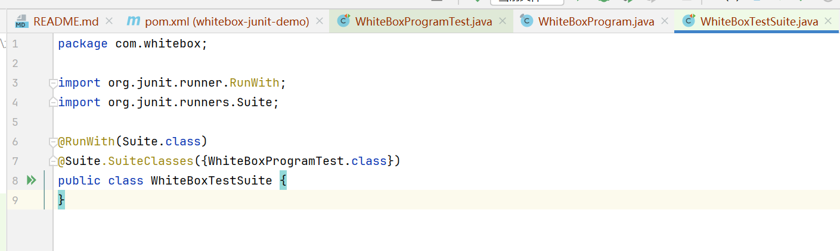

测试结果如下：
